| **בנק ישראל**  דוברות והסברה כלכלית | לוגו בנק ישראל | ‏‏ירושלים, כ"ז בסיוון תשפ"ב  ‏26 ביוני, 2022 |
| --- | --- | --- |

הודעה לעיתונות:

הנכסים וההתחייבויות של המשק מול חו"ל[1], רביע ראשון 2022

* **יתרת הנכסים של תושבי ישראל בחו"ל ירדה ברביע הראשון של שנת 2022 בכ-17 מיליארדי דולרים (כ-2%) ועמדה בסוף מרץ על כ-694 מיליארדים. הירידה ביתרה נבעה בעיקר מירידה במחירי ניירות הערך הזרים המוחזקים על ידי תושבי ישראל.**
* **יתרת ההתחייבויות של המשק לחו"ל ירדה במהלך הרביע הראשון בכ-19 מיליארדי דולרים (כ-3.5%) ועמדה בסופו על כ-522 מיליארדים. הירידה ביתרה נבעה בעיקר מירידה במחירי ניירות הערך הישראליים המוחזקים על ידי תושבי חוץ.**
* **עודף הנכסים על ההתחייבויות של המשק מול חו"ל עלה במהלך הרביע הראשון בכ-2 מיליארדי דולרים (1%) ועמד בסופו על כ-173 מיליארדים.**
* **עודף הנכסים על ההתחייבויות במכשירי חוב בלבד (החוב חיצוני השלילי נטו) ירד במהלך הרביע הראשון בכ-14 מיליארדי דולרים (6%) ועמד בסוף מרץ על כ- 211 מיליארדים.**
* **היחס שבין החוב החיצוני ברוטו לתמ"ג** **ירד במהלך הרביע הראשון ב-0.8 נקודות האחוז ועמד בסוף מרץ על כ- 32.6%. הירידה ביחס החוב לתוצר ברביע הראשון שיקפה עלייה של כ-1.2% ביתרת החוב החיצוני לעומת עלייה של כ- 3.8% בתוצר (במונחים דולריים).**

לוח 1: יתרות הנכסים וההתחייבויות של המשק מול חו"ל והשינויים בהם

לוח המפרט את היתרות של הנכסים וההתחייבויות של המשק מול חול ואת השינויים בהן. ניתן למצוא את הלוח בקובץ האקסל המצורף להודעה זו בגיליון "לוח".

1. **יתרת הנכסים של תושבי ישראל בחו"ל**

יתרת הנכסים של תושבי ישראל בחו"ל ירדה ברביע הראשון של שנת 2022 בכ-17 מיליארדי דולרים (כ-2%) ועמדה בסוף מרץ על כ-694 מיליארדים. הירידה ביתרה נבעה בעיקר מירידה ביתרת ההשקעות בתיק ניירות ערך למסחר.

* **שווי ההשקעות הישירות** עלה במהלך הרביע הראשון בכמיליארד דולרים, בעיקר כתוצאה מרווחים שנצברו להשקעה.
* **שווי תיק ניירות הערך** ירד במהלך הרביע הראשון בכ-13 מיליארדי דולרים (כ-5%) בעיקר כתוצאה מירידה במחירי ניירות הערך הזרים בהיקף של כ-14 מיליארדים.

בנוסף, נרשמו מימושים בהיקף של כ-0.6 מיליארד דולרים באגרות חוב אשר קוזזו במלואן על ידי השקעות במניות זרות בהיקף של כמיליארד דולרים. עיקר ההשקעות בניירות ערך סחירים זרים בוצעו על ידי המגזר העסקי והמגזר הבנקאי. (תרשים 1)

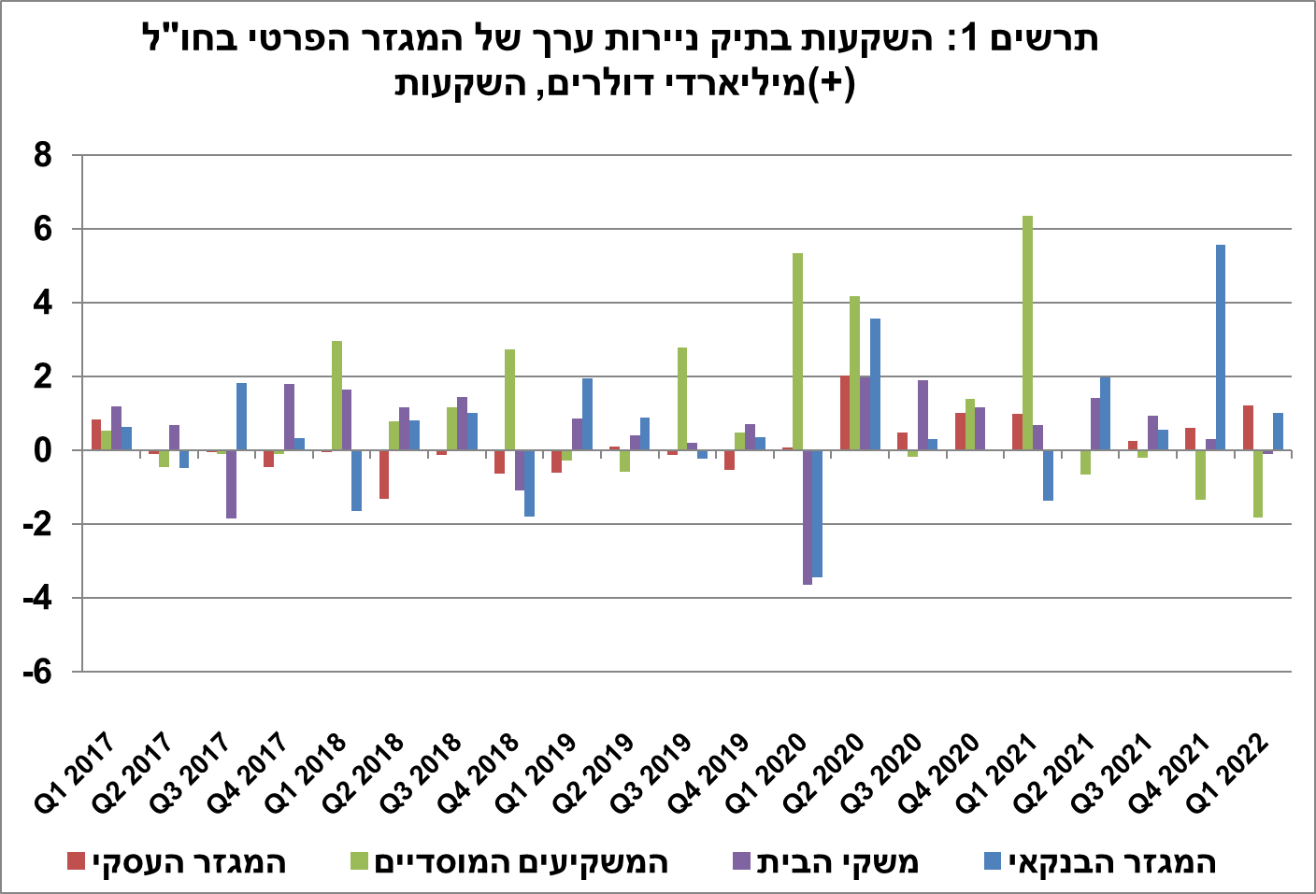

מקור: נתוני ועיבודי בנק ישראלi

מקור: נתוני ועיבודי בנק ישראלi

* **שווי ההשקעות האחרות** בחו"ל עלה במהלך הרביע הראשון בכמיליארד דולרים (כ-1%). העלייה נבעה בעיקר מהשקעות נטו של המוסדיים בקרנות השקעה זרות בהיקף של כ- 2 מיליארדי דולרים ומעליות מחירים של קרנות אלה בהיקף של כ- 2 מיליארדים. בנוסף, נרשמו השקעות נטו בהלוואות בהיקף של כמיליארד דולרים. השקעות אלה קוזזו בחלקן ע"י ירידה באשראי לקוחות בהיקף של כ-3 מיליארדי דולרים ומשיכות נטו של תושבי ישראל מפיקדונות בחו"ל בהיקף של כמיליארד דולר.
* **שווי נכסי הרזרבה** ירד במהלך הרביע הראשון בכ-7 מיליארדי דולרים (כ-3%) והגיע בסוף מרץ לרמה של כ-206 מיליארדים. השינוי נבע מירידת מחירים בהיקף של כ-5 מיליארדי דולרים. בנוסף, השווי הדולרי של נכסי הרזרבה ירד בכ -2 מיליארדי דולרים כתוצאה משינוי בשערי החליפין במהלך הרביע.
* **הרכב התיק בחו"ל**: במהלך הרביע הראשון, משקלם של מכשירי ההון בתיק הנכסים של תושבי ישראל בחו"ל נשאר ללא שינוי ועמד בסוף מרץ על רמה של 46%. בהתאם משקלם של מכשירי החוב נותר באותה רמה ועמד בסוף מרץ על 54%.

1. **יתרת ההתחייבויות של המשק לחו"ל**

יתרת ההתחייבויות של המשק לחו"ל ירדה במהלך הרביע הראשון בכ-19 מיליארדי דולרים (כ- 3.5%) ועמדה בסופו על 522 מיליארדים. הירידה ביתרה נבעה בעיקר מירידה במחירי ניירות הערך הישראליים המוחזקים על ידי תושבי חוץ.

* **שווי ההשקעות הישירות במשק** ירד במהלך הרביע הראשון בכ-3 מיליארדי דולרים (כ-1%) בעיקר כתוצאה מירידה במחירי המניות הסחירות בהיקף של כ-6 מיליארדים. ירידה זו קוזזה בחלקה על ידי השקעות ישירות נטו בהון מניות בהיקף של כ-4 מיליארדים, מתוכן כ-2 מיליארדי דולרים בגין רווחים שנצברו להשקעה.
* **שווי תיק ניירות הערך** ירדבמהלך הרביע הראשון בכ-19 מיליארדי דולרים (כ-7.5%) כתוצאה מירידה במחירי המניות בהיקף של כ-20 מיליארדים, בעיקר בניירות ערך הישראליים הנסחרים בשוקי חו"ל. ירידה זו קוזזה בחלקה על ידי השקעות נטו של תושבי חוץ במניות בהיקף של כ- 4 מיליארדים. השקעות תושבי חוץ באגרות חוב סחירות היו זניחות הרביע.
* **שווי התיק של תושבי חוץ בבורסה לני"ע בתל-אביב,** המהווה חלק מיתרת ההשקעות של תושבי חוץבמשק, ירד ברביע הראשון בכ-2 מיליארדי דולרים ועמד בסוף מרץ על כ-98 מיליארדים. הקיטון בשווי התיק התרחש בעיקר כתוצאה ממימושים נטו באג"ח ( כולל קרנות נאמנות) בהיקף של כ-3 מיליארדי דולרים (תרשים 2 ותרשים 3).

מקור: הרשות לניירות ערך, נתוני ועיבודי בנק ישראלi

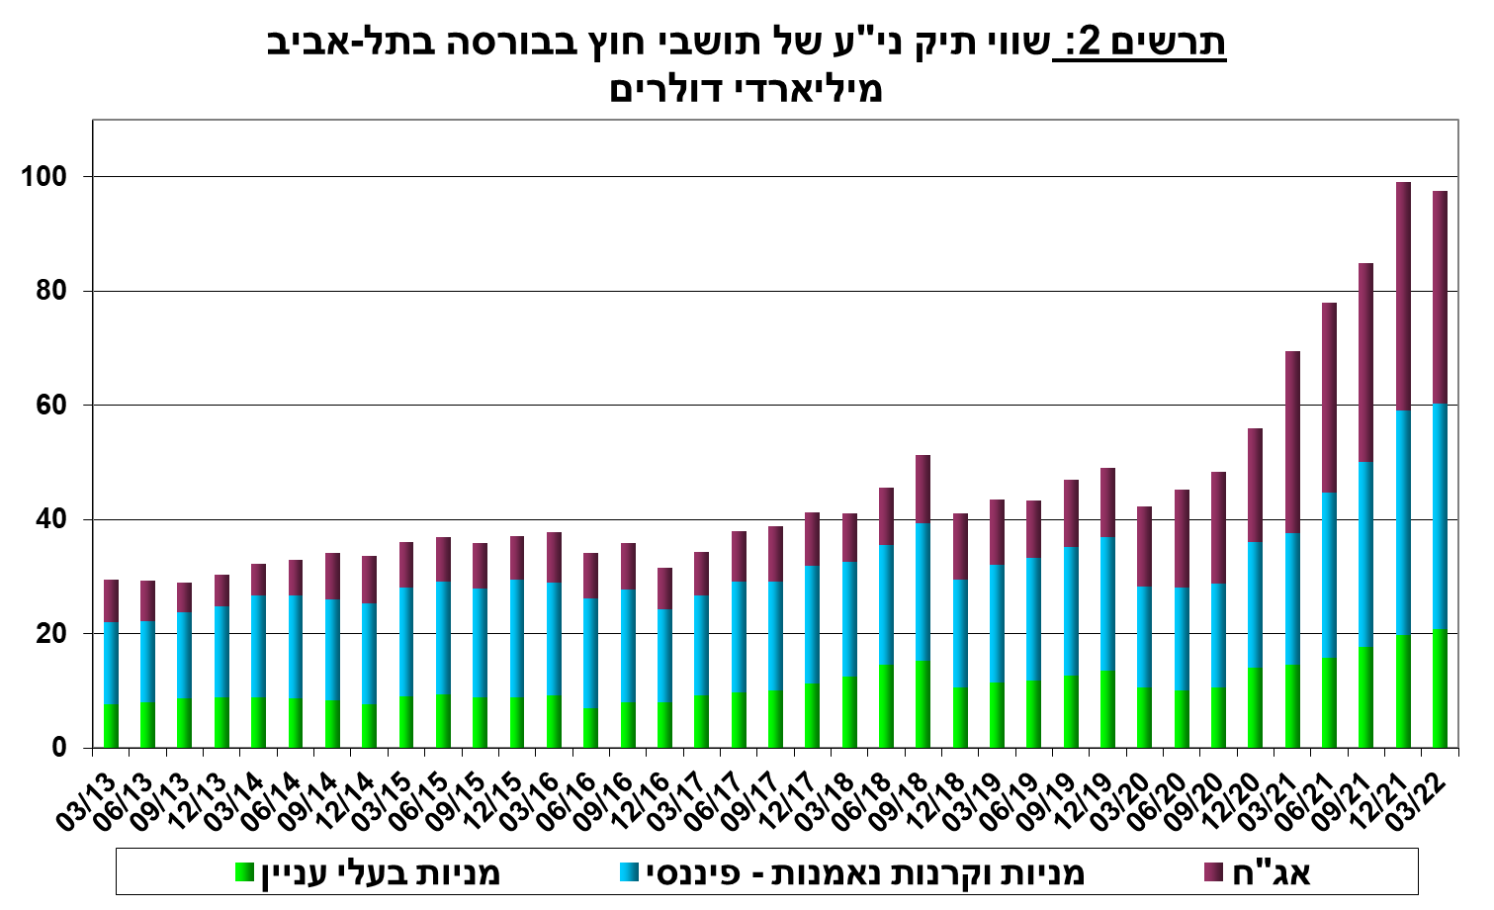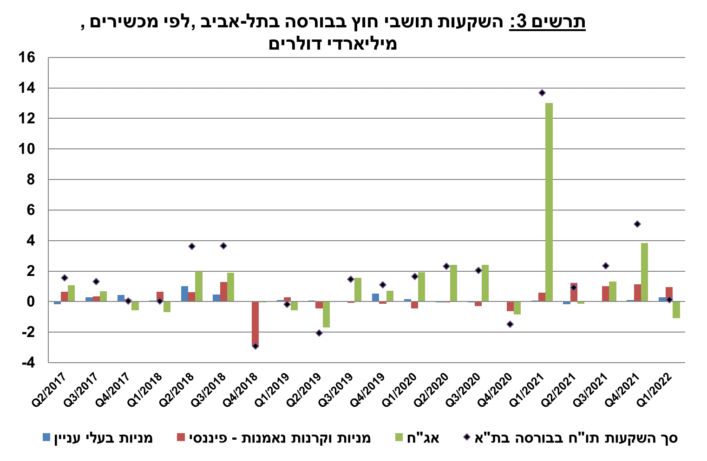

|  |  |
| --- | --- |
|  | * **שווי ההשקעות האחרות במשק** עלה במהלך הרביע הראשון בכ-3 מיליארדי דולרים (כ-5%) לרמה של 68 מיליארדים. עיקר העלייה כתוצאה מהפקדות נטו של תושבי חוץ ושל בנקים זרים בפיקדונות בבנקים ישראליים בהיקף כולל של כ- 3 מיליארדים. |

**יתרת ההתחייבויות במכשירי חוב בלבד** המהווה את **החוב החיצוני ברוטו של המשק** עלתה במהלך הרביע הראשוןבכ-2 מיליארדי דולרים(1.2%) לרמה של כ- 164 מיליארדים, בעיקר כתוצאה מהפקדות נטו של תושבי חוץ בבנקים ישראליים.

**היחס שבין החוב החיצוני ברוטו לתמ"ג** ירד במהלך הרביע הראשון בכ-0.8 נקודות האחוז ועמד בסוף מרץ על כ- 32.6%. הירידה ביחס החוב לתוצר ברביע הראשון שיקפה עלייה של כ-1.2% ביתרת החוב החיצוני לעומת עלייה של כ- 3.8% בתוצר (במונחים דולריים). (תרשים 4)

מקור: משרד האוצר, הלשכה המרכזית לסטטיסטיקה, נתוני ועיבודי בנק ישראלi

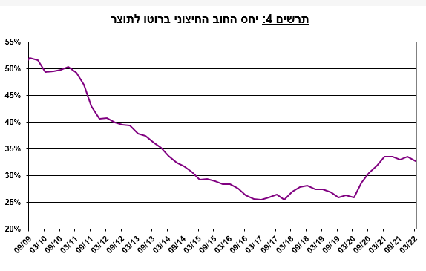

1. עודף הנכסים על ההתחייבויות של המשק מול חו"ל

הירידה ביתרת הנכסים בהיקף קטן יותר מהירידה ביתרת ההתחייבויות הביאה לעלייה של כ-2 מיליארדי דולרים (1%) בעודף הנכסים על ההתחייבויות של המשק מול חו"ל, שעמד בסוף מרץ על 173 מיליארדים (תרשים 5).

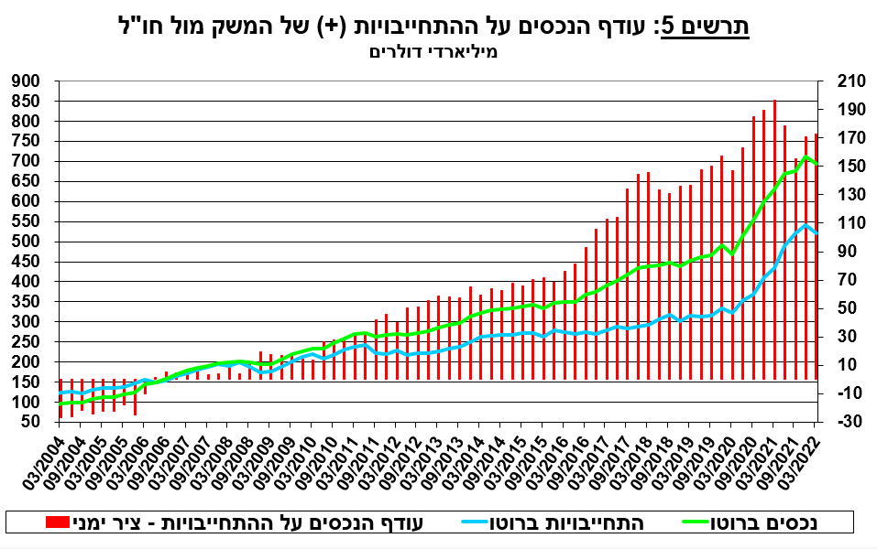

מקור: נתוני ועיבודי בנק ישראלi

1. עודף הנכסים על ההתחייבויות של המשק מול חו"ל במכשירי חוב בלבד

עודף הנכסים על ההתחייבויות במכשירי חוב בלבד (החוב חיצוני השלילי נטו), ירד במהלך הרביע הראשון בכ-14 מיליארדי דולרים (6%) ועמד בסוף מרץ על כ- 211 מיליארדים (תרשים 6).

**יתרת הנכסים במכשירי חוב** ירדה ברביע הראשון בכ-12 מיליארדי דולרים ועמדה בסופו על כ-375 מיליארדים, מתוכם כ-206 מיליארדים הן רזרבות המט"ח בבנק ישראל. יתרה זו משקפת יחס כיסוי של פי 2.3 מהחוב החיצוני ברוטו.

מקור: משרד האוצר, נתוני ועיבודי בנק ישראלi

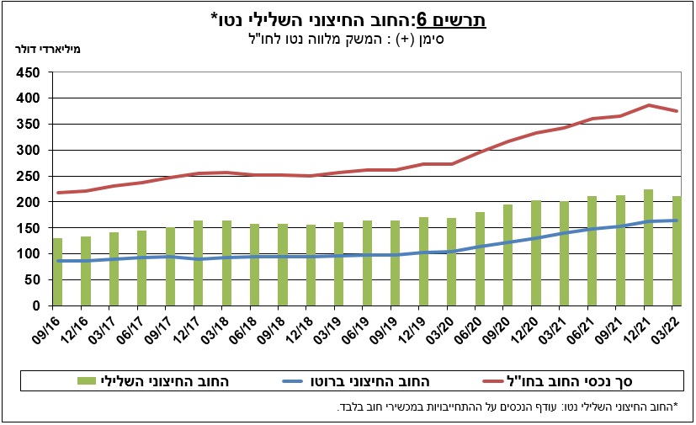

[מידע נוסף בנושא הנכסים וההתחייבויות של המשק מול חו"ל זמין בקישור זה](http://www.boi.org.il/he/DataAndStatistics/Pages/MainPage.aspx?Level=2&Sid=27&SubjectType=2).

1. נתוני ועיבודי בנק ישראל: החטיבה למידע ולסטטיסטיקה בבנק ישראל אוספת נתונים ממקורות רבים ומגוונים. מרבית נתוני פעילות המשק מול חו"ל מתקבלים על פי צו בנק ישראל, מדיווחים ישירים של תאגידים ושל יחידים לבנק ישראל (ראו: מידע בעניין התפתחויות בשוק מטבע החוץ בישראל, התש"ע-2010). נתונים נוספים שמשמשים במדידת פעילות המשק מול חו"ל, מתקבלים מדיווחים של אגף החשבות בבנק ישראל, משרד האוצר, הלשכה המרכזית לסטטיסטיקה, הרשות לניירות ערך, בנקים מקומיים ומתווכים פיננסיים אחרים והגופים המוסדיים. החטיבה מבצעת אומדנים ועיבודים לנתונים שמתקבלים מהמקורות השונים.